1.完整的计算机系统应包括（ )。
A.CPU和内存
B.计算机硬件与软件
C.主机、键盘、鼠标和显示器
D.运算器和控制器

2.冯诺依曼机的基本思想是（ ）。
A.用十进制表示信息
B.以控制器为核心
C.存储程序控制
D.用十六进制表示指令

3.以下有关计算机各功能部件的叙述中，错误的是（ ）。
A.存储器的主要功能是存储程序和数据
B.控制器的主要功能是解释存储器中的指令，并发出各种操作命令来执行指令，I/O设备也受控于控制器
C.输入设备/输出设备的主要功能是完成用户与计算机之间的信息交互
D.运算器的主要功能是进行算术运算

4.运算器和控制器合起来统称为（ ）。
A.CPU
B.I/O
C.ALU
D.CU

5.以下有关现代计算机的叙述中，错误的是（ ）。
A.由CPU、I/O设备以及主存储器组成
B.CPU与辅助存储器合起来又可称为主机
C.I/O设备又可称为外部设备
D.各功能部件通过总线连接

6.下列关于冯·诺依曼结构计算机基本思想的叙述中，错误的是（ ）。
A.程序的功能都通过中央处理器执行指令实现
B.指令和数据都用二进制数表示，形式上无差别
C.指令按地址访问，数据都在指令中直接给出
D.程序执行前，指令和数据需预先存放在存储器中

7.以下程序中，可以在计算机中直接执行是( )。
I.机器语言程序 II.汇编语言程序 Ⅲ.高级语言程序
A.I
B.I、II
C.II、III
D.I、II、III

8.计算机系统自下而上的各层级可以是（ )。
A.一般机器级→微程序级→操作系统级→高级语言级→汇编语言级
B.高级语言级→汇编语言级→微程序级→操作系统级→一般机器级
C.微程序级→一般机器级→操作系统级→汇编语言级→高级语言级
D.汇编语言级→高级语言级→微程序级→操作系统级→一般机器级

9.以下有关计算机系统各层级之间关系的叙述中，正确的是（ )。
A.上下层之间没有关系
B.下层是实现上层的基础，而上层实现对下层的功能扩展
C.上层是实现下层的基础，而下层实现对上层的功能扩展
D.上层与下层相互依存、不可分割

10.机器字长是指（ )。
A.MAR的长度
B.存储单元的数量
C.CPU一次能够处理的二进制数据的位数
D.32位或64位长的数据

11.某计算机的主频为1.2GHz，其指令分为4类，它们在基准程序中所占比例及CPI如下表所示。该机的MIPS数是（ )。
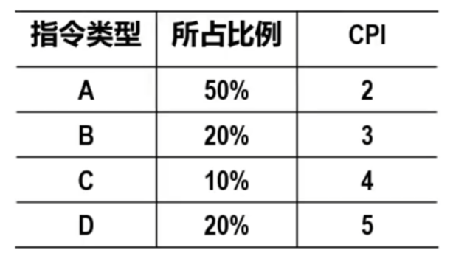
A.100
B.200
C.400
D.600

12.对真值0具有唯一表示形式的机器数（机器码）是( )。
A.原码
B.补码和反码
C.移码和补码
D.以上都不对

13.8位原码能表示的不同数据的数量是( )。
A.127
B.128
C.255
D.256
14.某机器字长为8位，机器码采用补码，则机器码所能表示的范围是（ ）。
A.-127~+127
B.-128~+127
C.-128~+128
D.以上都不对

15.若[x]补=1,0110100，则[x]原是（ ）。
A.0,1001011
B.0,1001100
C.1,1001011
D.1,1001100

16.已知[x]补=1,0110100，则[-x]补是( )。
A.0,1001011
B.0,1001100
C.1,1001011
D.1,1001100

17.-0.4375的IEEE754单精度浮点数表示为（ ）。
A.BEEO 0000H
B.BF600000H
C.BF700000H
D.C0E00000H

18.下列关于码距与检错与纠错能力的描述中错误的是 （ ）
A.码距为1的编码不具备任何检错能力
B.码距为2的编码具有1位检错能力，但无纠错能力
C.码距为4的编码可检测出2位错误，并可纠正1位错误
D.码距为4的编码可检测出2位错误，并可纠正2位错误
19.下列关于校验的描述中，正确的是( )（多选）
A.校验码的基本原理就是通过增加校验位提高码距，从而使编码具有检错或纠错能力
B.码距越大，对应编码的检错与纠错能力就越强
C.码距越大，所需要的校验信息也就多，对应的编码效率就越低
D.校验既可采用硬件实现，也可采用软件实现

10.假设下列字符中有奇偶校验，但没有发生错误，其中采用的是奇校验的是（ ）
A.11011001
B.11010111
C.11010100
D.11110110

21.下列关于奇偶校验的描述中，正确的是（ ）（多选）
A.奇校验和偶校验的码距都为1
B.编码时使用的校验位位数与被校验数据的长度无关
C.校验时得到的无错结论不可信
D.校验时得到的有错结论不可信

22.整数x的机器数为1101 1000，分别对x进行逻辑右移1位和算术右移1位操作，得到的机器数各是( )。
A.1110 1100、1110 1100
B.0110 1100、1110 1100
C.1110 1100、0110 1100
D.0110 1100、0110 1100
23.一个16K*32位的SRAM存储芯片，其数据线和地址线，之和为( )
A.48
B.46
C.36
D.39

24.DRAM按（ ）进行刷新。
A.存储元
B.存储体
C.行
D.列

25.DRAM刷新方式中，存在明显“死区”时间的是（ ）。
A.异步刷新
B.集中刷新
C.分散刷新
D.以上都不是

26.常用的虚拟存储器寻址系统由（ ）和辅存两级存储器组成。
A. 高速缓存（Cache）
B. 主存（内存）
C. 寄存器组
D. 磁盘缓存

27.某计算机字长64位，采用单字长指令，下列描述中，正确的是( )（多选）
A.指令字长为64位
B.指令字长为16位
C.顺序寻址时，PC<-(PC)+1
D.顺序址时，PC<-(PC)+8

28.下列关于指令寻址方式的描述中，正确的是( )（多选）
A.指令的有效地通过指令中形式地址字段给出
B.程序中有条件和无条件转移采用的就是跳跃寻址
C.指令的不同寻址方式需要通过寻址方式特征位来标识
D.顺序结构中CPU依次访问不同指令采用的就是顺序寻址

29.在数据寻址方式中，获取操作数最快的寻址方式是( )
A.寄存器寻址
B.立即数寻址
C.直接寻址
D.间接寻址

30.若指令的形式地址中给出的是操作数的有效地址，该指令采用的寻址方式是（ ）
A. 直接寻址
B.立即数寻址
C. 寄存器寻址
D. 变址寻址

31.下列关于寻址方式的描述中，正确的是（ ）（多选）
A.包括指令寻址方式和数据的寻址方式
B.形成指令和数据所在点拟存储器地址的方法
C.形成指令和数据所在主存地址的方法
D.形成指令和数据在Cache地址的方法

32.直接寻址的无条件转移指令执行的效果是将指令地址送入（ ）
A.程序计数器PC
B.地址寄存器MAR
C.数据缓冲寄存器MDR
D.偏移地址累加器

33.十进制数130转换为二进制是1000 0010
使用按权展开法：
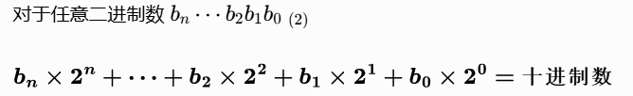
因为130=1*2⁷+1*2¹=128+2
因此转换为二进制为1000 0010
